Les doux mots
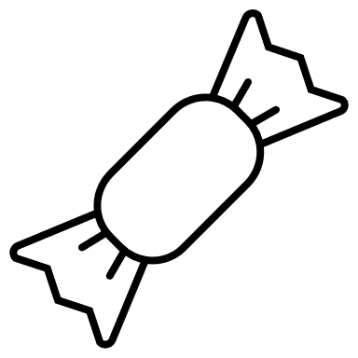
Les doux mots ne se disent pas, ils se caressent, se chantent, s’enroulent et se déroulent comme des lianes autour des arbres. Comme des guirlandes sur le sapin.
Les doux mots ne se disent pas seulement à ceux qu’on aime, ils sont faits pour ceux que l’on tente d’apprivoiser, les fâchés, les malheureux, et ceux qui nous haïssent.
Les doux mots c’est des pastels, c’est le petite fleur qu’on ne cueille pas, un regard bienveillant devant la grimace de ceux qui rêvent de te voir chuter, œil pour œil, pas vraiment.
Les doux mots restent gravés dans le cœur et ils débordent dans le corps tout entier. Ils ne s’oublient pas, ils ont le pouvoir de se démultiplier.
Les doux mots sont puissants, bien plus que les armes. Ils guérissent, ils font nous sentir beaux, ils rassurent comme les parents, ils ont le bon goût des fruits mûres.
Les doux mots faut se les chanter et se les tricoter pour soi, se les penser en boucle, comme une musique entraînante, notes cristallines, motivantes, tu peux le faire !
Des doux mots qu’on ne dit pas, parce qu’il n’y a pas besoin, un seul geste, un bref regard, une petite attention, ça se ressent, ça n’se dit pas.
Les doux mots ça se reçoit mieux qu’un cadeau, ça ne se refuse pas, mais voilà, c’est comme le sourire, celui qui a perdu le sourire a bien du chemin à parcourir pour le retrouver. Alors, patience.

Avril 2021 Rovine

